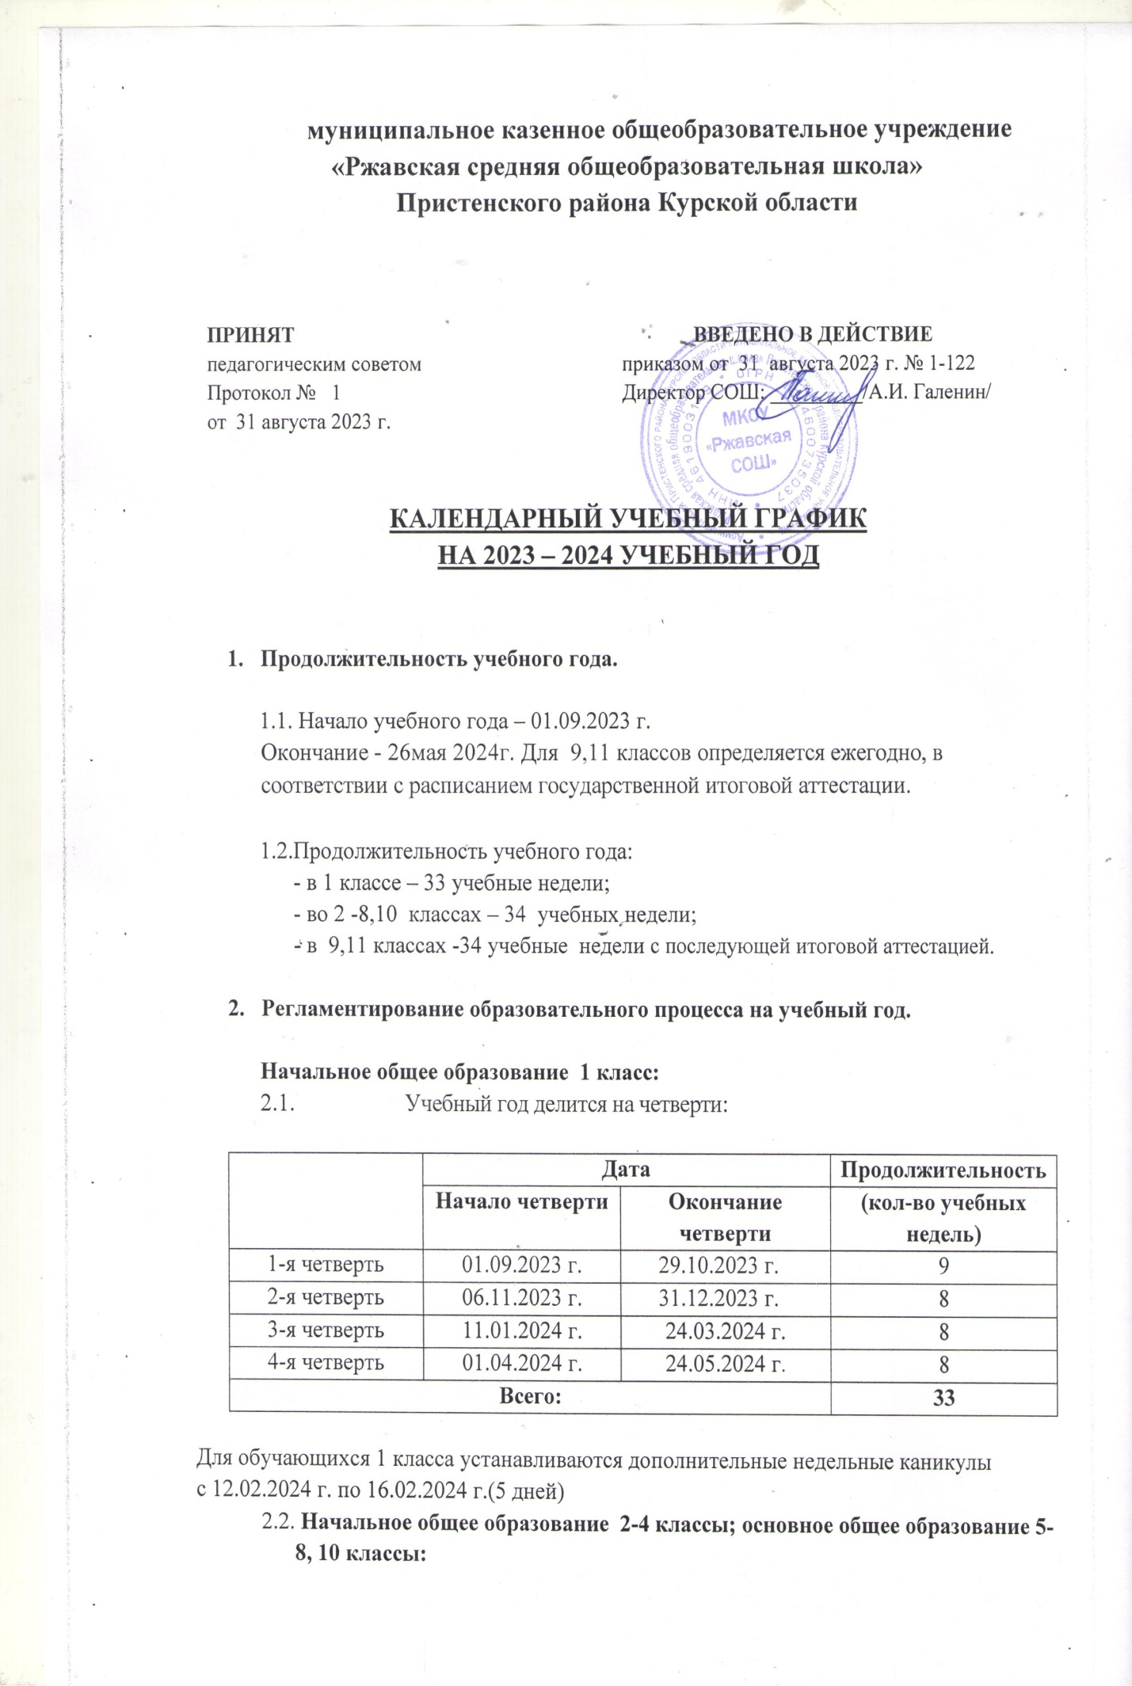

Учебный год делится на четверти:

|  |  |  |  |
| --- | --- | --- | --- |
|  | **Дата** | | **Продолжительность** |
| **Начало четверти** | **Окончание четверти** | **(кол-во учебных недель)** |
| 1-я четверть | 01.09.2023 г. | 29.10.2023 г. | 9 |
| 2-я четверть | 06.11.2023 г. | 31.12.2023 г. | 8 |
| 3-я четверть | 11.01.2024 г. | 24.03.2024 г. | 9 |
| 4-я четверть | 01.04.2024 г. | 24.05.2024 г. | 9 |
| **Всего:** | | | **34** |

-2-4 классы для обучающихся с ОВЗ

|  |  |  |  |
| --- | --- | --- | --- |
|  | **Дата** | | **Продолжительность** |
| **Начало четверти** | **Окончание четверти** | **(кол-во учебных недель)** |
| 1-я четверть | 01.09.2023 г. | 29.10.2023 г. | 9 |
| 2-я четверть | 06.11.2023 г. | 31.12.2023 г. | 8 |
| 3-я четверть | 11.01.2024 г. | 24.03.2024 г. | 9 |
| 4-я четверть | 01.04.2024 г. | 24.05.2024 г. | 9 |
| **Всего:** | | | **34** |

2.3**.Основное общее образование 9 класс:**

Учебный год делится на четверти:

|  |  |  |  |
| --- | --- | --- | --- |
|  | **Дата** | | **Продолжительность** |
| **Начало четверти** | **Окончание четверти** | **(кол-во учебных недель)** |
| 1-я четверть | 01.09.2023 г. | 29.10.2023 г. | 9 |
| 2-я четверть | 06.11.2023 г. | 31.12.20223 г. | 8 |
| 3-я четверть | 11.01.2024 г. | 24.03.2024 г. | 9 |
| 4-я четверть | 01.04.2024 г. | 24.05.2024 г. | 8 |
| **Всего:** | | | **34** |

9 класс - для обучающихся с ОВЗ

|  |  |  |  |
| --- | --- | --- | --- |
|  | **Дата** | | **Продолжительность** |
| **Начало четверти** | **Окончание четверти** | **(кол-во учебных недель)** |
| 1-я четверть | 01.09.2023 г. | 29.10.2023 г. | 9 |
| 2-я четверть | 06.11.2023 г. | 31.12.20223 г. | 8 |
| 3-я четверть | 11.01.2024 г. | 24.03.2024 г. | 9 |
| 4-я четверть | 01.04.2024 г. | 24.05.2024 г. | 8 |
| **Всего:** | | | **34** |

**Учебный год делится** **на полугодия: 10-11 -e классы**

|  |  |  |  |
| --- | --- | --- | --- |
|  | **Дата** | | **Продолжительность** |
| **Начало**  **полугодия** | **Окончание полугодия** | **(кол-во учебных**  **недель)** |
| 1-е полугодие | 01.09.2023г. | 31.12.2023г. | 16 недель |
| 2-е полугодие | 09.01.2024г. | 24.05.2024г. | 18 недель |
| Вceгo: | | | 34 |

**2.4. Основное среднее образование 11 класс:**

|  |  |  |  |
| --- | --- | --- | --- |
|  | **Дата** | | **Продолжительность** |
| **Начало четверти** | **Окончание четверти** | **(кол-во учебных недель)** |
| 1-я четверть | 01.09.2023 г. | 29.10.2023 г. | 9 |
| 2-я четверть | 06.11.2023 г. | 31.12.2023 г. | 8 |
| 3-я четверть | 11.01.2024 г. | 24.03.2024 г. | 9 |
| 4-я четверть | 01.04.2024 г. | 24.05.2024 г. | 8 |
| **Всего:** | | | **34** |

**2.5. Продолжительность каникул в течение учебного года:**

|  |  |  |  |
| --- | --- | --- | --- |
| **Каникулярный**  **период** | **Дата начала каникул** | **Дата окончания каникул** | **Продолжительность в днях** |
| Осенние | 30.10.23 г. | 06.11.23 г. | 7 |
| Зимние | 01.12.24 г. | 10.01.24 г. | 14 |
| Весенние | 25.03.24 г. | 31.04.24 г. | 7 |
| Летние | 25.05.24 г. | 31.08.24 г. | 99 |

За счет каникул: 2,3 мая (2 дня)

**Праздничные дни: 23 февраля, 8 марта, 1 мая, 9 мая, 12 июня, 4 ноября**

1. **Регламентирование образовательного процесса на неделю.**

Продолжительность учебной недели:

- 5-ти дневная учебная неделя в начальных классах и классах с ОВЗ

- 5-ти дневная учебная неделя в 5 – 9-х классах.

- 5-ти дневная учебная неделя в 10 – 11-х классах.

1. **Регламентация образовательного процесса на день.**
   1. Сменность: одна смена.

Распределение классов по сменам

- I смена – все 11 классов.

4.2. Продолжительность урока:

- 1 класс – Для 1-ого класса используется «ступенчатый» метод постепенного наращивания учебной нагрузки: в сентябре, октябре - по 3 урока в день по 35 минут каждый, в ноябре-декабре - по 4 урока в день по 35 минут каждый; январь-май - по 4 урока в день по 40 минут каждый); рекомендуется организация в середине учебного дня динамической паузы продолжительностью не менее 40 минут.

- 2 – 9 классы – 40 минут. Классы с ОВЗ по 40 мин.

4.3. **Режим учебных занятий:**

- I смена – 1-11 класс

**Расписание звонков**

|  |  |  |  |
| --- | --- | --- | --- |
| **урок** | **начало** | **окончание** | **Продолжительность перемены** |
| 1 урок | 08.30 | 09.10 | 10 минут |
| 2 урок | 09.20 | 10.00 | 10 минут |
| 3 урок | 10.10 | 10.50 | 10 минут |
| 4 урок | 11.00 | 11.40 | 20 минут |
| 5 урок | 12.00 | 12.40 | 20 минут |
| 6 урок | 13.00 | 13.40 | 10 минут |
| 7 урок | 13.50 | 14.30 | 5 минут |
| 8 урок | 14.35 | 15.15 | 5 минут |
| 9 урок | 15.20 | 16.00 | 5 минут |
|  |  |  |  |
| ГПД (1-5кл) С 11.00-17.00 | | | |
| Доп. образование (кружки)- 16.00-18.00 | | Доп. образование (секции)-  18.00-20.00 | |

1. **Сроки проведения промежуточной аттестации**

Освоение образовательнойпрограммыначальногообщего,основногообщегоисреднего общегообразованиясопровождаетсяпромежуточнойатгестациейобучающихся. Формы проведения промежуточной и текущей аттестации, определяются локальными актами школы, проводятся в порядке, установленном Положением о формах, периодичности и порядке текущего контроля успеваемости и промежуточной аттестацииобучающихся.

Промежуточная аттестация на уровне начального и основного общего образования проводится по четвертям, на уровне среднего общего образования—по полугодиям.

Оцениваниенавсехступеняхобразования,кроме1класса,производитсяпо

«пятибалльной»системе.В1классе—оценивание вербальное. Оценивание осуществляется по установленным для классов учебным периодам. Предметы, на которые в учебном плане

- отведено 0,5часа и 1час—оцениваются по полугодиям.

Оценивание курса ОРКСЭ в 4 классе осуществляется в форме зачета в конце года.

Оценивание элективных курсов на уровне среднего общего образования, **производится**

по «пятибалльной» системе.

В декабре и апреле-мае учебного года обучающиеся пишут административные контрольные работы по русскому языку, математике(2-11класс), один предмет по выбору администрации (5-11классы).

## График административного контроля

|  |  |  |
| --- | --- | --- |
|  | **Дата проведения** | **Примечание** |
| По итогам I полугодия | 11.12.2023 г. -22.12.2023 г. |  |
| По итогам учебного года | 15.04.2024 г.-08.05.2024г. |  |

**График промежуточной аттестации для 2-11 классов**

|  |  |
| --- | --- |
|  | **Дата проведения** |
| 1-я четверть | 09.10.2023 – 16.10.2023 г. |
| 2-я четверть | 11.12.2023 – 18.12.2023 г. |
| По итогам 1 полугодия | 11.12.2023 – 18.12.2023 г. |
| 3-я четверть | 11.03.2024 – 22.03.2024 г. |
| 4-я четверть | 13.05.2024 – 20.05.2024 г. |
| По итогам учебного года | 13.05.2024 – 20.05.2024 г. |

|  |  |  |  |
| --- | --- | --- | --- |
| **Сроки проведения** | **Название предмета** | **Форма промежуточной**  **аттеетации** | **Классы** |
| Вконце1,2,3,4четверти  и по итогам учебного года в соответствии с тематическим планированиемрабочих программпопредметам | Все предметы  Учебного плана (предметы, на которые в учебном плане отведено 0,5 часаи1час— промежуточная аттестация по полугодиям) | Проверочные работы:  (проверочная работа, контрольная, тестирование, аудирование, собеседование, сочинение/изложение, защита проекта) | 2-9классы,  1классвконце учебного года выполняет комплексную проверочную работу. |
| Вконце1,2полугодияи  По итогам учебного года в соответствии с тематическим планированиемрабочих программпопредметам | Все **предметы учебного плана** | Проверочные работы: (комплексная проверочная работа, проверочная работа,  контрольная, тестирование, аудирование, собеседование, сочинение/изложение, защита проекта) | 10-11классы |

**6. Организация и проведение государственной итоговой аттестации.**

Сроки проведения государственной итоговой аттестации в 9-х классах устанавливаются Министерством образования и науки Российской Федерации на текущий учебный год.

Допуск к ГИА обучающихся 9,11 классов осуществляется не позднее 16мая 2024 года, с учетом наличия результата «зачтено» по итоговому собеседованию у обучающихся 9 класса и по итоговому сочинению у обучающихся 11 класса, а также при отсутствии неудовлетворительных итоговых оценок по всем предметам учебного плана.

Сроки и порядок проведения государственной итоговой аттестации обучающихся 9,11 классов устанавливаются Министерством просвещения Российской Федерации, Федеральной службой по надзору в сфере образования и науки;

-Приказ Министерства просвещения Российской Федерации и Федеральной службы по надзору в сфере образования и науки от 07.11.2018№ 190/1512 «Об утверждении Порядка проведения государственной итоговой аттестации по образовательным программам COO»

-Приказ Министерства просвещения Российской Федерации и Федеральной службы по надзору в сфере образования и науки от 07.11.2018 №189/1513 «Об утверждении Порядка проведения государственной итоговой аттестации по образовательным программам ООО»

**7. Организация внеурочной деятельности**

В соответствии с лицензией в школе организуется внеурочная деятельность по направлениям развития личности, предусмотренных ФГОС (духовно-нравственное, физкультурно-спортивное, социальное, общекультурное, общеинтеллектуальное) в таких формах, как кружки, экскурсии, спортивные секции, соревнования, олимпиады, предметные недели, детское объединение «Вертикаль» и др.

**8. Организация работы ГПД**

В школе будут работать группа продленного дня (ГПД)

Для детей, посещающих группу продленного дня, организованы: 3-х разовое питание, включая полдник и прогулки на свежем воздухе, продолжительностью не менее 2-х часов.

Самоподготовка начинается с 15.00 часов, продолжительность самоподготовки: во 2-4-х классах — не более 1,5 часов. В группах продленного дня занятия по самоподготовке сочетаются с двигательной активностью обучающихся на воздухе до начала самоподготовки (прогулка, подвижные спортивные игры) и после самоподготовки (занятия в кружках, игры, подготовка и проведение концертов, викторин